CCS安装

## 1.安装环境要求

系统：win7及以上，最好win10, 64位系统；

最新版只支持64位系统，若为32位系统可下载CCS 8.x版本；

## 2.下载CCS安装包

下载链接：http://processors.wiki.ti.com/index.php/Download_CCS，选择最新的9.0.1.00004版本

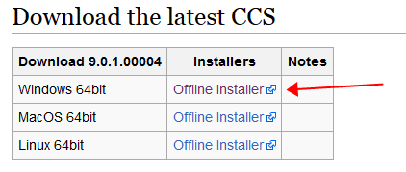

图2.1

## 3.解压下载的安装包

将下载的安装包解压，并打开该目录，目录中有如下安装文件：

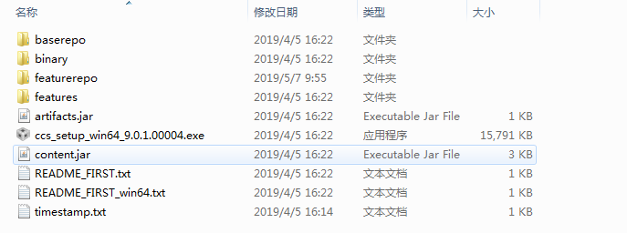

图3.1

## 4.安装

双击ccs_setup-win64_9.0.1.00004.exe，开始安装CCS；



图4.1

### 4.1 同意许可证声明

选择下图红框中的选项，同意许可，点击“Next”：

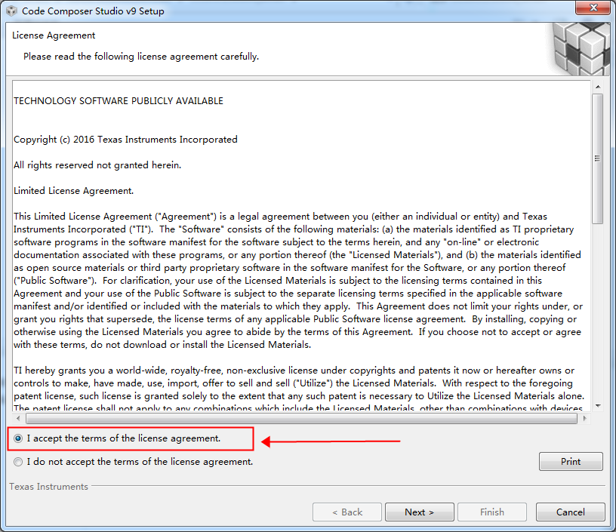

图4.1.1

### 4.2选择安装目录

选择安装的目录，点击“Next”：

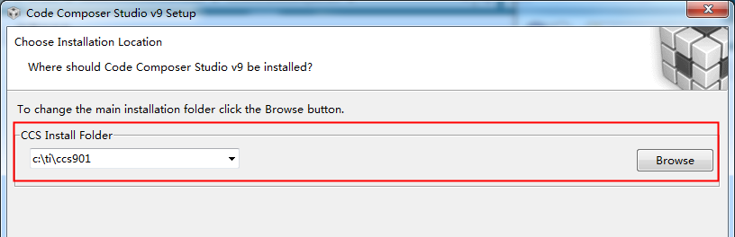

图4.2.1

### 4.3选择器件

根据需要开发的器件，选择相应的器件支持，针对C66和66AK2x系列DSP我们勾选下图中红框选项，点击“Next”：

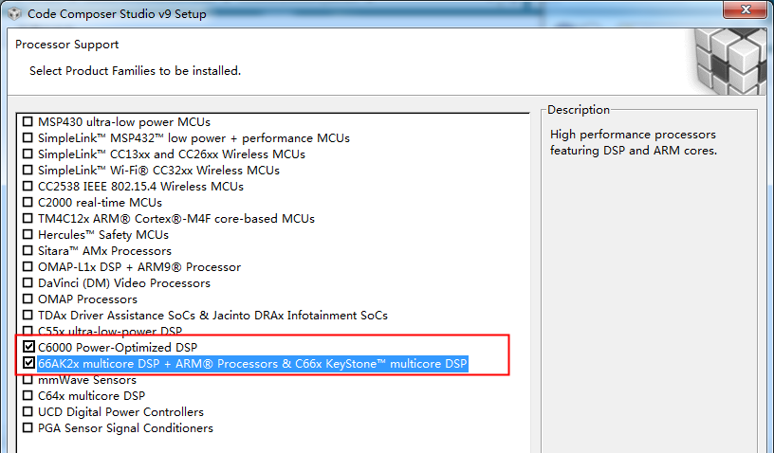

图4.3.1

### 4.4选择调试器支持

默认即可，然后点击“Finish”：

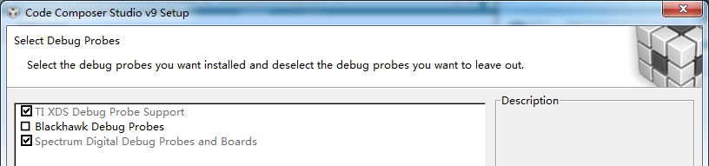

图4.4.1

### 4.5执行安装

配置完成后，CCS开始进行安装，此过程需要等待一段时间：

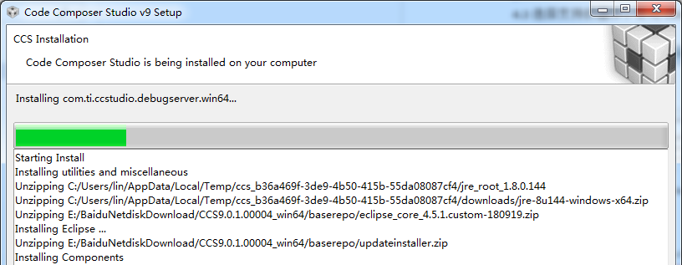

图4.5.1

### 4.6 安装完成

安装完成后，出现下图界面，点击“Finish”即可完成安装：

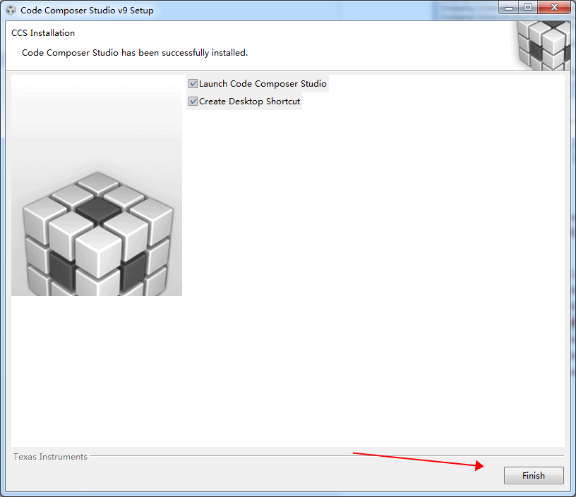

图4.6.1

## 5.程序的启动

点击：开始->所有程序-> Texas Instruments-> Code Composer Studio 9.0.1

点击程序，即可启动，或者直接双击应用程序桌面图标启动：

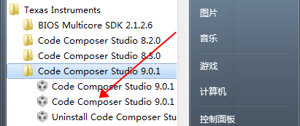

图5.1